КРАЕВОЕ ГОСУДАРСТВЕННОЕ ОБЩЕОБРАЗОВАТЕЛЬНОЕ БЮДЖЕТНОЕ УЧРЕЖДЕНИЕ «КАМЧАТСКАЯ ШКОЛА – ИНТЕРНАТ ДЛЯ ОБУЧАЮЩИХСЯ С ОГРАНИЧЕННЫМИ ВОЗМОЖНОСТЯМИ ЗДОРОВЬЯ».

***Конспект открытого развлечения по теме:***

***«Правила дорожного движения - достойны уважения!»***

***в дошкольной группе компенсирующей направленности***

***«Солнышко»***

*Воспитатель:* Шипилова И.В.

г. Петропавловск – Камчатский

2016 год

***Открытое развлечение по теме:*** ***«Правила дорожного движения - достойны уважения!»***

***Цели:***

1. *Обучающая:*

Закрепить знания основных правил дорожного движения, назначение светофора и дорожных знаков.

2. *Коррекционная:*

Развивать внимание и память.

Развивать связанную речь и умение отвечать на вопросы.

3. *Воспитательная:*

Воспитывать умение самостоятельно пользоваться полученными знаниями.

Воспитывать грамотного пешехода.

*Демонстрационный материал*:

Устанавливается ширма высотой 150 см. Ширма украшена изображением автомобилей, дорожных знаков. Справа прикреплен макет светофора. За ширмой установлен магнитофон с записью шума улицы и песенки светофора.

***Действующие лица*.** Светофорчик, Еж, Заяц, Лиса, Буратино, Кот Мурзик , Пес Барбос.

***Ход развлечения.***

Дети рассаживаются на стулья.

Звучит запись шума улицы, затем исполняется песенка Светофорчика.

***Светофорчик****.* Здравствуйте, ребята! Меня зовут Светофорчик. Сегодня я хочу научить Ежика, Лису, Зайца и Буратино правилам дорожного движения. Ребята, они еще не приходили? Вы не видели их?

***Дети.*** Нет, не приходили!

***Светофорчик.*** А вот и Ежик появился! Здравствуй, Ежик!

***Ежик.*** Здравствуй, Светофорчик! Здравствуйте, ребята!

(Бежит Лиса)

***Лиса.*** Ой, я не опоздала? Здравствуйте!

***Все.*** Здравствуйте, Лиса!

(Появляется Заяц)

***Заяц.*** Всем привет!

***Все.*** Здравствуйте!

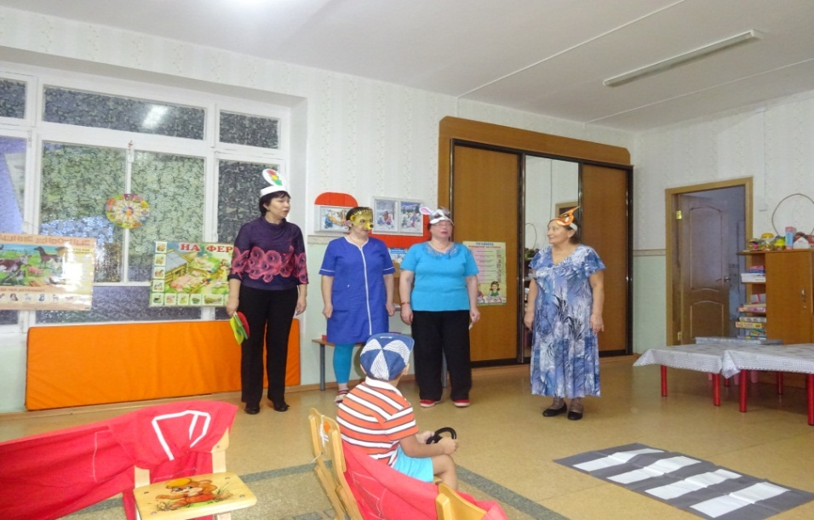

***Светофорчик.*** Ну что, все собрались? А где же Буратино?

(Все персонажи повторяют этот вопрос, обращаясь друг к другу).

Еж предлагает поехать на автобусе искать Буратино. Все садятся в автобус (картонный макет). Светофорчик «зажигает» зеленый свет.

***Светофорчик.*** Ехать можно, путь открыт!

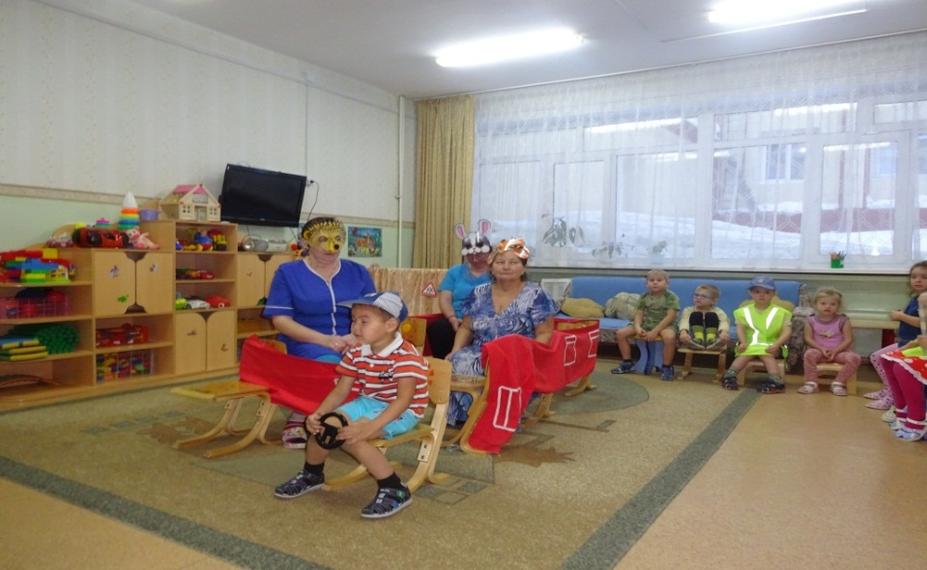

Дети помогают петь песню:

Мы едем-едем-едем

В далекие края,

Хорошие соседи

Счастливые друзья.

***Ежик****.*  Мы ищем Буратино!

***Лиса****.* И мы его найдем!

***Все****.* И правила движенья все вместе разберем!

***Заяц.*** Ой, смотрите, я кого-то вижу!

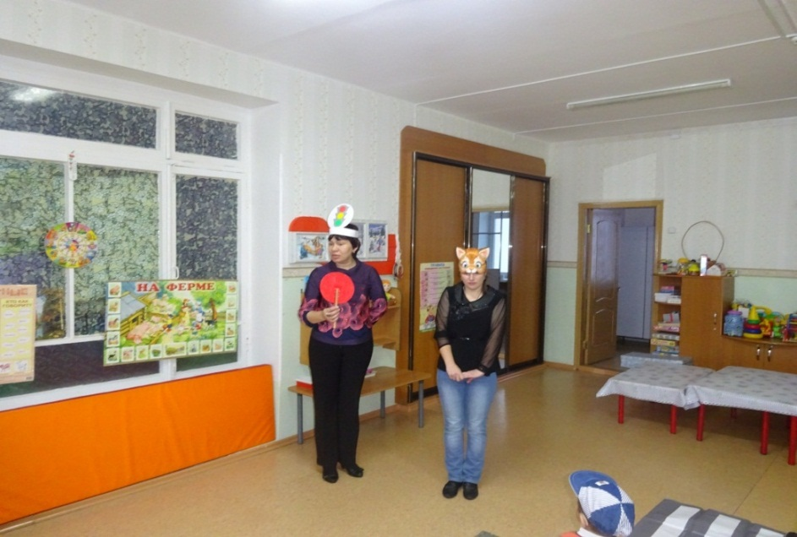

***Лиса.*** Да это же Кот Мурзик, он через дорогу бежит!

***Ежик.*** Эй, не смей бежать сейчас, видишь, не твое время!

***Мурзик***. Мяу-мяу! Ой, что же мне делать? Куда бежать?

***Заяц.*** Постой, не беги!

(Автобус тормозит, кот Мурзик с мяуканьем убегает)

***Светофорчик.*** Ребята, можно было перебегать улицу или нет? Почему нельзя?

***Дети***. Потому что горел красный свет!

***Светофорчик.*** Правильно, ребята!

(Зажигается зеленый свет, автобус продолжает движение)

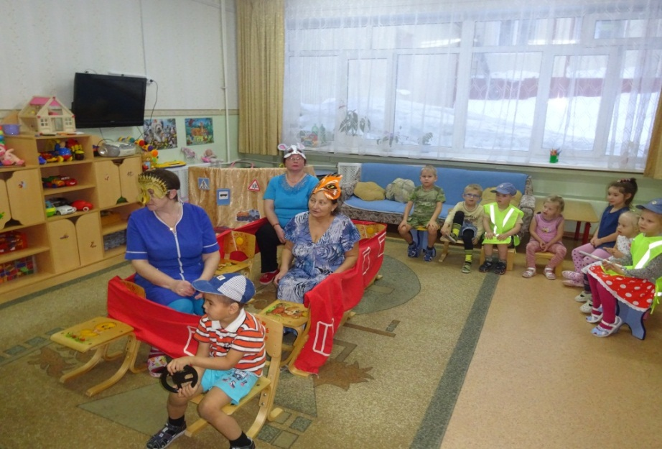

***Все поют*.** Мы едем-едем-едем…

(Появляется Пес Барбос. Он играет с мячом)

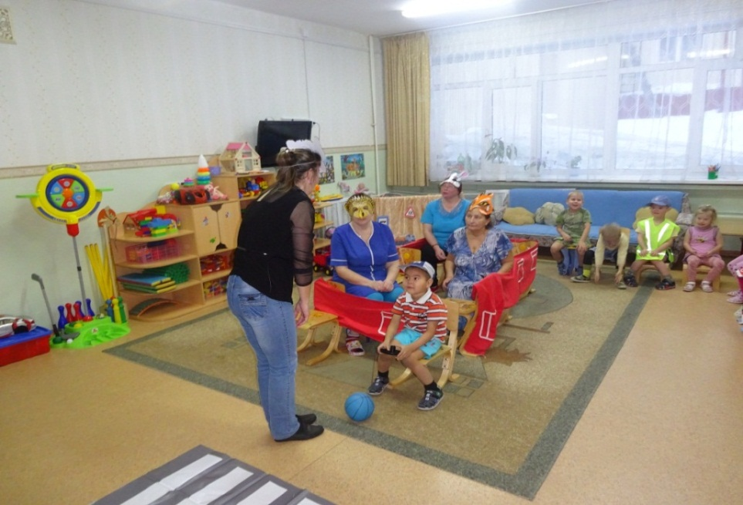

***Барбос.*** Мне машины нипочем.

Буду я играть с мячом! Мячик попадает под автобус, лопается.

***Барбос.*** Ой-ой-ой! Бедный мой мячик, что с ним стало!

***Ежик.*** Скажи спасибо, что с тобой ничего не произошло!

***Светофорчик*.** Ребята, помните, что играть на проезжей части нельзя, это очень опасно!

Автобус едет дальше. Появляется Буратино.

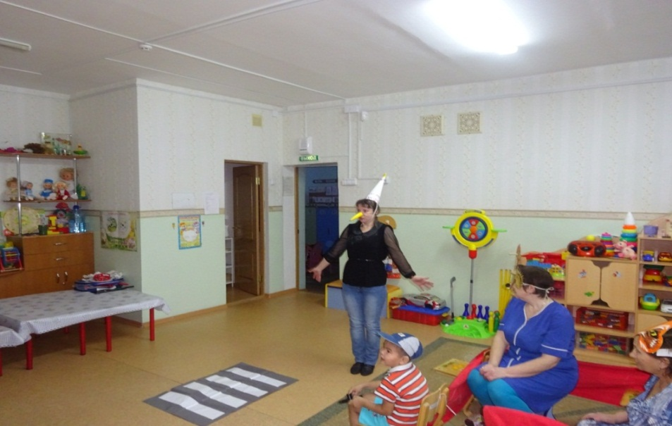

***Буратино.*** Интересно, а где все? Пойду-ка я по этой большой дороге, по которой машины едут.

Вдруг выезжает автобус и чуть не сбивает Буратино. Буратино падает, стонет.

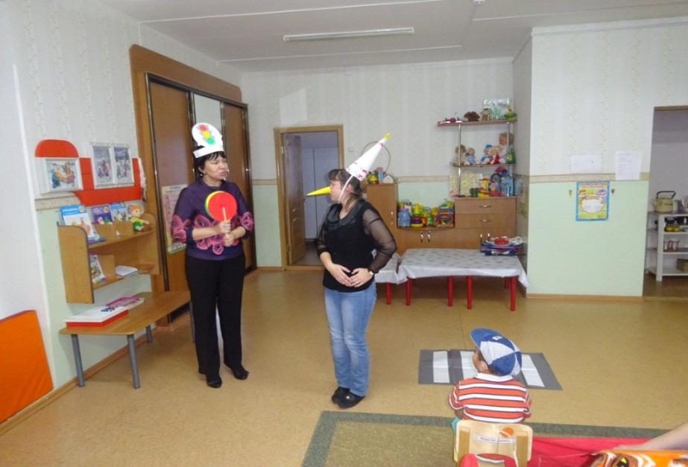

***Светофорчик*.** Ну как же тебе не стыдно, Буратино! Ты разве не знаешь, что по мостовой ходить нельзя!

***Заяц.*** Буратино тебе не больно?

***Ежик.*** Вечно с тобой что-то случается!

***Лиса*.** Да уж, Нельзя быть таким глупым!

***Буратино.*** Да я уже все понял! Больше так не будууу!

***Светофорчик****.* А хочешь, Буратино, ребята и зверята тебе помогут выучить правила дорожного движения? Слушай внимательно. У светофора три глаза. Красный, желтый, зеленый. Стоит светофор на дороге и по очереди открывает то один, то другой глаз. Так он дорогой управляет. Красный свет - прохода нет. Желтый свет - подожди. А зеленый свет - иди! Мы сейчас поиграем в игру «Красный, желтый, зеленый». Правила игры такие: на зеленый свет все встают и шагают, на желтый смирно стоят – ждут, на красный – садятся.

Проводится игра.

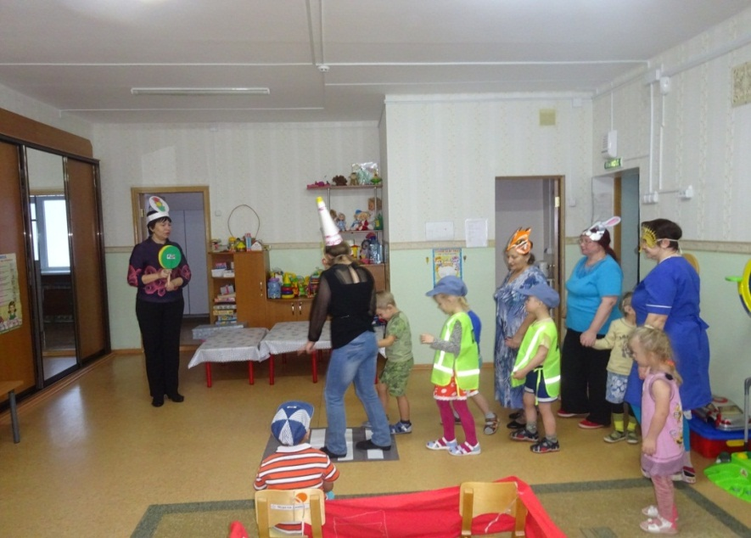

***Светофорчик****.* Нужно слушаться без спора.

Указанья светофора.

Нужно правила движенья

Выполнять без возрожденья!

Я так рад, что вы все поняли! Ну, а теперь я проверю, как вы все правильно запомнили.

Сейчас я буду вам задавать вопросы, а вы должны будете отвечать «Это я, это я, это все мои друзья!», или молчать!

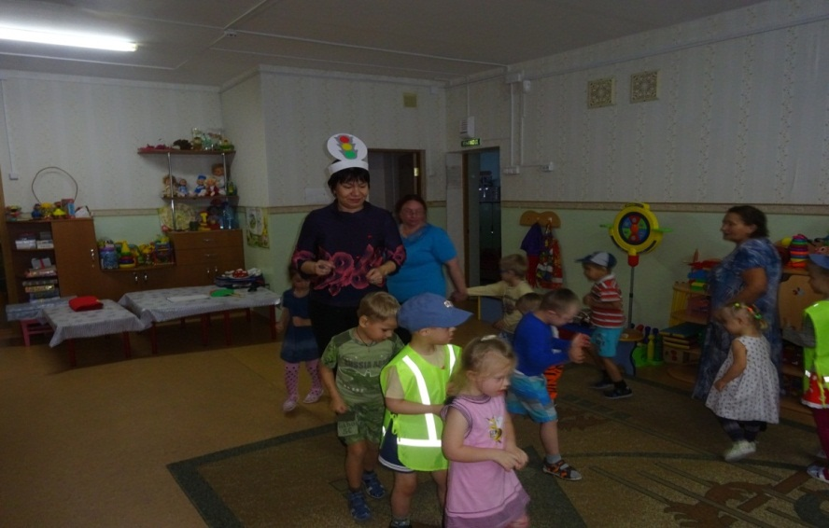

Кто из вас идет вперед только там, где переход?

Кто летит вперед так скоро, что не видит светофора?

Кто из вас, идя домой, держит путь по мостовой?

Кто запомнил: красный свет – это значит – хода нет?

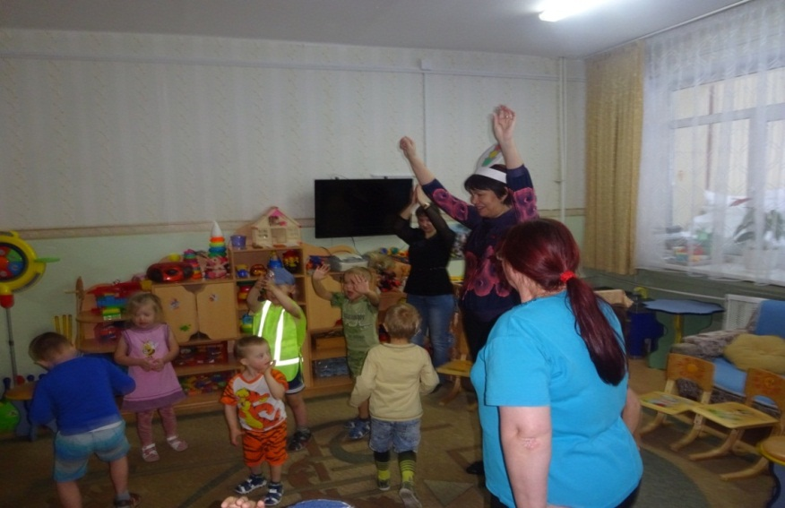

Что ж, молодцы, ребята! Теперь я за вас спокоен! Вы меня на улицах нашего большого города не подведете! До свиданья! Пойду на улицу, следить за порядком! А вы, зверюшки, отправляйтесь в свой лес да заходите к нам почаще в гости!.

